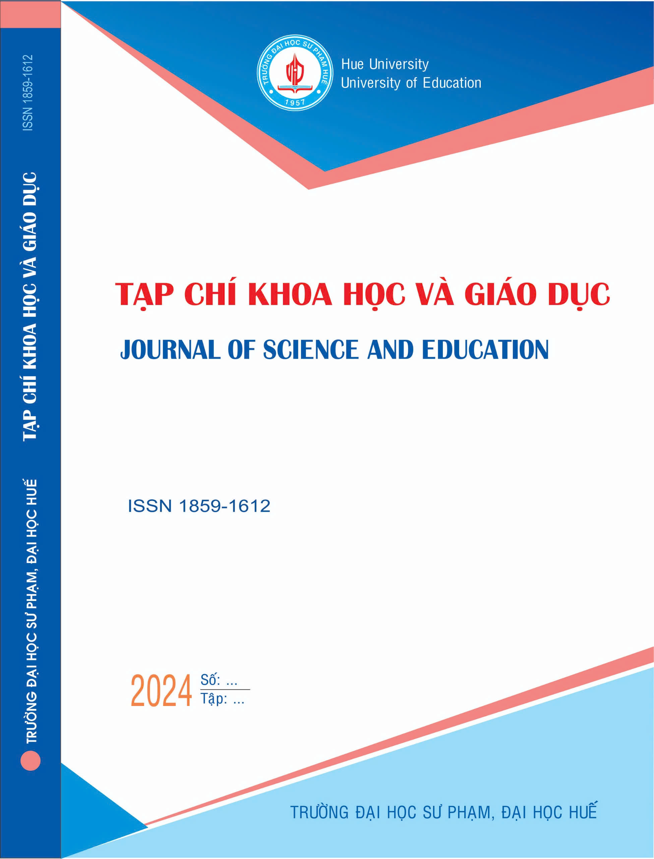
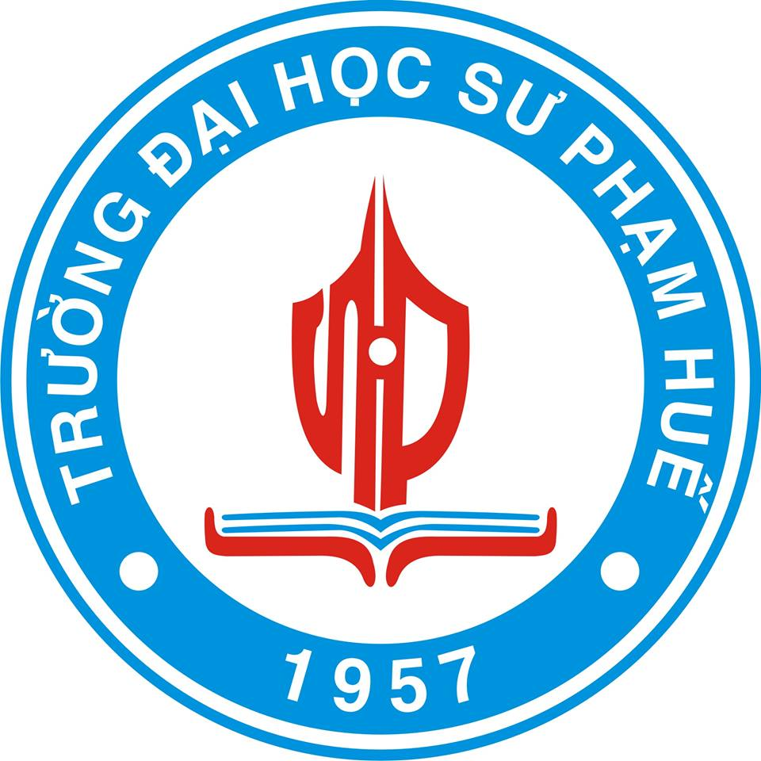
TẠP CHÍ KHOA HỌC VÀ GIÁO DỤC
JOURNAL OF SCIENCE AND EDUCATION

Journal homepage: https://tckhgd.dhsphue.edu.vn
t

THỰC TRẠNG QUẢN LÝ HOẠT ĐỘNG GIÁO DỤC SỨC KHOẺ SINH SẢN CHO HỌC SINH Ở CÁC TRƯỜNG TRUNG HỌC CƠ SỞ
HUYỆN EA KAR, TỈNH ĐẮK LẮK

Lâm Thị Phương^{1,} Nguyễn Văn Bắc ²
¹ Trường Trung học cơ sở Nguyễn Đức Cảnh, huyện Ea Kar, tỉnh Đắk Lắk
² Khoa Tâm lý và Giáo dục, Trường Đại học Sư phạm, Đại học Huế
Tác giả liên hệ: *Email: nguyenvanbac@dhsphue.edu.vn, Email: lamphuonghome@gmail.com

TÓM TẮT
Trong nhà trường, việc giáo dục sức khoẻ sinh sản cho học sinh là hết sức quan trọng, đặt biệt là đối với học sinh ở vùng xa xôi, điều kiện về mọi mặt còn khó khăn. Mục tiêu của giáo dục sức khoẻ sinh sản nhằm trang bị cho học sinh các kiến thức về giới, về hoạt động và chức năng của bộ máy sinh sản, về đời sống tình dục lành mạnh, an toàn, giúp học sinh hình thành thái độ, hành vi đúng đắn trong các mối quan hệ khác giới, đồng thời biết cách giải quyết các vấn đề liên quan đến tình bạn, tình yêu, hôn nhân, biết chăm sóc sức khoẻ sinh sản, sức khỏe tình dục và kiểm soát bản thân tốt hơn. Để đạt được mục tiêu trên thì rất cần sự quản lý hoạt động này khoa học và phù hợp với thực tiễn của địa phương. Nghiên cứu đã tiến hành khảo sát 169 cán bộ quản lý, giáo viên, nhân viên của 6 trường trung học cơ sở trên địa bàn huyện Ea Kar, tỉnh Đắk Lắk về quản lý hoạt động giáo dục sức khoẻ cho học sinh. Kết quả nghiên cứu cho thấy, công tác quản lý hoạt động này ở các trường còn chưa tốt, hiệu quả quản lý các nội dung giáo dục sức khoẻ sinh sản cho học sinh ở mức thực hiện và mức hiệu quả chưa cao. Từ thực trạng trên, nghiên cứu đề xuất một số biện pháp quản lý nhằm nâng cao hiệu quả hoạt động giáo dục sức khoẻ sinh sản cho học sinh ở các trường trung học cơ sở trên địa bàn huyện Ea Kar, tỉnh Đắk Lắk.
Từ khóa: Quản lý; Hoạt động giáo dục; Sức khoẻ sinh sản; Học sinh trung học cơ sở

1. ĐẶT VẤN ĐỀ
Hoạt động giáo dục (GD) sức khoẻ sinh sản (SKSS) cho học sinh (HS) hiện nay đã được nhiều nhà trường triển khai với mục tiêu nhằm trang bị cho học sinh các kiến thức về giới, về hoạt động và chức năng của bộ máy sinh sản, về đời sống tình dục lành mạnh, an toàn, giúp học sinh hình thành thái độ, hành vi đúng đắn trong các mối quan hệ khác giới, đồng thời biết cách giải quyết các vấn đề liên quan đến tình bạn, tình yêu, hôn nhân, biết chăm sóc sức khoẻ sinh sản, sức khỏe tình dục và kiểm soát bản thân tốt hơn [6]. Tuy nhiên hiện nay công tác này còn một số bất cập như kiến thức, kỹ năng về chăm sóc SKSS của trẻ vị thành niên (VTN) còn hạn chế do đó tình trạng thiếu hiểu biết về SKSS đã dẫn tới quan hệ tình dục sớm, quan hệ tình dục không an toàn, mang thai ngoài ý muốn và phá thai không an toàn, nguy cơ lây nhiễm bệnh lây truyền qua đường tình dục… của trẻ vị thành niên vẫn chưa được cải thiện đáng kể, đặc biệt là ở khu vực nông thôn, vùng sâu. Nghiên cứu chỉ ra rằng, thanh thiếu niên trong độ tuổi 10-24 có kiến thức cơ bản nhưng không đầy đủ về HIV/AIDS [3], [4]. Chỉ có 21% nam từ 10-24 tuổi có thể nêu được một triệu chứng của các viêm nhiễm đường sinh sản và tỷ lệ này ở nữ là 19% [4]. Theo thống kê của Vụ Sức khỏe bà mẹ trẻ em (Bộ Y tế), trung bình mỗi năm cả nước có khoảng 300 đến 400 ngàn ca phá thai ở độ tuổi 15-19 được báo cáo chính thức, trong đó 60-70% là học sinh, sinh viên [2], [7]. Còn theo Tổng cục Dân số, mặc dù tỷ lệ phá thai ở Việt Nam trong 10 năm trở lại đây giảm, nhưng tỷ lệ nạo phá thai ở trẻ VTN, thanh niên lại có dấu hiệu gia tăng - chiếm hơn 20% các trường hợp phá thai [5]. Trước tình trạng này, Bộ giáo dục và đào tạo (GD&ĐT) đã ra Quyết định Số 4709/QĐ - BGDĐT ngày 30 tháng 12 năm 2022 đã Ban hành tài liệu hướng dẫn thực hiện nội dung quyền được chăm sóc sức khỏe và quyền vui chơi giải trí của trẻ em trong cơ sở giáo dục phổ thông [1]. Với chủ trương trên, tỉnh Đắk Lắk đã ban hành kế hoạch Chăm sóc sức khỏe sinh sản, sức khỏe tình dục cho trẻ VTN, thanh niên giai đoạn 2020-2025, tuy nhiên ở các trường việc triển khai hoạt động này còn nhiều hạn chế do nhiều nguyên nhân trong đó có công tác quản lý hoạt động này còn một số bất cập, hạn chế. Nghiên cứu này sẽ phân tích, đánh giá thực trạng quản lý hoạt động giáo dục SKSS cho HS ở các trường THCS ở huyện Ea Kar, tỉnh Đắk Lắk và đề xuất biện pháp nhằm nâng cao hiệu quả hoạt động giáo dục SKSS cho HS trên địa bàn nghiên cứu.
2. KHÁCH THỂ VÀ PHƯƠNG PHÁP NGHIÊN CỨU
Khách thể nghiên cứu: Nghiên cứu đã tiến hành khảo sát 169 cán bộ quản lý (CBQL), giáo viên (GV) và nhân viên ở 6 trường Trung học cơ sở (THCS) trên địa bàn huyện Ea Kar, tỉnh Đắk Lắk gồm: THCS Nguyễn Đức Cảnh; THCS Nguyễn Khuyến; THCS Chu Văn An; THCS Nguyễn Bỉnh Khiêm; THCS Nguyễn Đình Chiểu; THCS Hùng Vương. Thời gian khảo sát: Từ tháng 2 đến tháng 5 năm 2024.
Phương pháp nghiên cứu: Các phương pháp được sử dụng để đánh giá thực trạng hoạt động giáo dục SKSS cho học sinh ở các trường THCS chủ yếu là phương pháp điều tra. Bảng hỏi được thiết kế theo thang Likert 4 bậc, tương ứng với 4 mức độ, từ 1 đến 4. Các thông số thống kê được sử dụng trong nghiên cứu gồm: điểm trung bình (ĐTB), độ lệch chuẩn (ĐLC), thứ bậc (TB). Trong đó, cách tính ĐTB cho mỗi mức độ với khoảng điểm quy ước: Không thường xuyên/ Yếu: 1,0≤ĐTB<1,75; Ít thường xuyên/ Trung bình: 1,75≤ĐTB<2,50; Thường xuyên/ Khá: 2,50≤ĐTB<3,25; Rất thường xuyên/ Tốt: 3,25≤ĐTB≤4,0.
3. KẾT QUẢ NGHIÊN CỨU
3.1. Thực trạng quản lý mục tiêu hoạt động giáo dục sức khỏe sinh sản cho học sinh ở các trường trung học cơ sở huyện Ea Kar, tỉnh Đắk Lắk
Bảng 1. Đánh giá của CBQL, GV về quản lý mục tiêu hoạt động giáo dục sức khỏe sinh sản cho học sinh ở các trường THCS huyện Ea Kar, tỉnh Đắk Lắk.
TT | Nội dung đánh giá | Mức độ thực hiện |  |  | Mức độ hiệu quả
TT | Nội dung đánh giá | ĐTB | ĐLC | TB | ĐTB | ĐLC | TB
1 | Nâng cao kiến thức, kỹ năng cho HS về SKSS và biện pháp phòng tránh bệnh lây qua đường tình dục | 2,91 | 0,63 | 3 | 2,87 | 0,55 | 2
2 | Xây dựng mục tiêu cụ thể cho các nội dung giáo dục SKSS cho HS | 2,93 | 0,57 | 2 | 2,79 | 0,61 | 3
3 | Tổ chức, chỉ đạo thực hiện mục tiêu hoạt động giáo dục SKSS cho HS theo kế hoạch | 2,99 | 0,49 | 1 | 2,88 | 0,57 | 1
4 | Giám sát, đánh giá việc thực hiện mục tiêu hoạt động giáo dục SKSS cho HS | 2,84 | 0,52 | 4 | 2,75 | 0,56 | 4
5 | Rà soát điều chỉnh mục tiêu hoạt động GD SKSS cho HS cho phù hợp với tình hình mới | 2,81 | 0,60 | 5 | 2,73 | 0,52 | 5
ĐTB chung |  | 2,89 | 0,49 |  | 2,80 | 0,53

Số liệu ở bảng 2 cho thấy, việc quản lý mục tiêu hoạt động giáo dục SKSS cho HS ở các trường THCS huyện Ea Kar, tỉnh Đắk Lắk được CBQL, GV đánh giá ở mức độ thực hiện và mức độ hiệu quả với ĐTB chung là 2,89 và 2,80 (mức khá). Trong đó, nội dung quản lý muc tiêu được đánh giá tốt nhất là “Tổ chức, chỉ đạo thực hiện mục tiêu hoạt động giáo dục SKSS cho HS theo kế hoạch” với ĐTB mức thực hiện = 2,99 và mức hiệu quả =2,88. Tiếp theo đó là các nội dung quản lý “Xây dựng mục tiêu cụ thể cho các nội dung giáo dục SKSS cho HS” và “Mục tiêu phải đạt là nâng cao kiến thức kỹ năng cho HS về SKSS và phòng tránh bệnh lây qua đường tình dục” với ĐTB lần lượt ở mức thực hiện = 2,93 và 2,91; mức hiệu quả = 2,79 và 2,87. Nội dung quản lý đánh giá thấp nhất là “Rà soát điều chỉnh mục tiêu hoạt động GD SKSS cho HS cho phù hợp với tình hình mới” với mức thực hiện có ĐTB = 2,84 và mức hiệu quả = 2,73 (mức khá). Với số liệu trên cho thấy, việc quản lý hoạt động giáo dục SKSS ở các trường THCS huyện Ea Kar, tỉnh Đắk Lắk nhìn chung chưa cao và cần có sự quản lý việc xây dựng và triển khái theo mục tiêu đã đề ra.
3.2. Thực trạng quản lý các nội dung hoạt động giáo dục sức khỏe sinh sản cho học sinh ở các trường trung học cơ sở huyện Ea Kar, tỉnh Đắk Lắk
Bảng 2. Đánh giá của CBQL, GV về quản lý các nội dung giáo dục sức khỏe sinh sản cho học sinh ở các trường THCS huyện Ea Kar, tỉnh Đắk Lắk.
TT | Quản lý các nội dung GD SKSS cho HS ở trường THCS | Mức độ thực hiện |  |  | Mức độ hiệu quả
TT | Quản lý các nội dung GD SKSS cho HS ở trường THCS | ĐTB | ĐLC | TB | ĐTB | ĐLC | TB
1 | Trường đã chỉ đạo để GV lựa chọn nội dung tổ chức giáo dục SKSS cho HS | 3,05 | 0,56 | 2 | 2,90 | 0,48 | 2
2 | Trường đưa ra hướng dẫn để GV triển khai các nội dung giáo dục SKSS cho HS theo chương trình | 3,03 | 0,59 | 3 | 2,87 | 0,47 | 3
3 | Trường chỉ đạo GV triển khai đa dạng các nội dung giáo dục SKSS cho HS | 3,07 | 0,46 | 1 | 2,93 | 0,44 | 1
4 | Trường tổ chức cho GV và các cá nhân có liên quan trao đổi về nội dung, phương thức giáo dục SKSS cho HS | 2,98 | 0,57 | 5 | 2,84 | 0,50 | 5
5 | Khuyến khích giáo viên câp nhật các nội dung GD SKSS cho HS | 2,95 | 0,42 | 6 | 2,83 | 0,58 | 6
6 | Trưởng tổ chức, tham quan, dự giờ, góp ý kiến về các nội dung giáo dục SKSS cho HS | 3,01 | 0,53 | 4 | 2,85 | 0,48 | 4
ĐTB chung |  | 3,02 | 0,56 |  | 2,87 | 0,39

Số liệu ở bảng 2 về quản lý nội dung hoạt động giáo dục SKSS cho HS ở các trường THCS huyện Ea Kar cho thấy, đa số CBQL, GV đánh giá mức độ thực hiện và mức độ hiệu quả đạt mức khá với ĐTB của hai mức độ là 3,02 và 2,87. Trong đó các nội dung quản lý thì nội dung được đánh ở mức thực hiện cao nhất là “Trường chỉ đạo GV triển khai đa dạng các nội dung giáo dục SKSS cho HS” ở mức độ thực hiện có ĐTB = 3,07 và mức hiệu quả có ĐTB = 2,93. Tiếp theo đó là các nội dung quản lý cũng được đánh giá cao như: “Trường đã chỉ đạo để GV lựa chọn nội dung giáo dục SKSS cho HS; Trường đưa ra hướng dẫn để GV triển khai các nội dung giáo dục SKSS cho HS theo chương trình” với mức độ thực hiện thường xuyên đạt ĐTB = 3,05 và 3,03, còn mức độ hiệu quả ở mức khá với ĐTB =2,90 và 2,87. Các nội dung quản lý còn lại cũng được đánh giá thấp hơn nhưng vẫn ở mức khá. Qua số liệu cho thấy, công tác quản lý về các nội dung giáo dục SKSS cho HS ở các trường THCS huyện Ea Kar còn chưa cao do đó lãnh đạo các trường cần chú trọng hơn trong tổ chức chỉ đạo thì công tác giáo dục SKSS cho HS sẽ nâng cao.
3.3. Thực trạng quản lý các phương pháp, hình thức giáo dục sức khỏe sinh sản cho học sinh ở các trường trung học cơ sở huyện Ea Kar, tỉnh Đắk Lắk
Bảng 3. Đánh giá của CBQL, GV về quản lý phương pháp, hình thức giáo dục SKSS cho học sinh ở các trường THCS huyện Ea Kar, tỉnh Đắk Lắk.
TT | Quản lý về phương pháp, hình thức giáo dục SKSS cho HS ở trường THCS | Mức độ thực hiện |  |  | Mức độ hiệu quả
TT |  | ĐTB | ĐLC | TB | ĐTB | ĐLC | TB
1 | Tổ chức bồi dưỡng cho GV về các hình thức, phương pháp tổ chức hoạt động giáo dục SKSS cho HS | 3,02 | 0,55 | 5 | 2,81 | 0,51 | 4
2 | Tổ chức cho GV dự giờ và trao đổi rút kinh nghiệm về hình thức, phương pháp tổ chức hoạt động giáo dục SKSS cho HS | 3,28 | 0,47 | 1 | 3,07 | 0,50 | 1
3 | Nhà trường chỉ đạo, hỗ trợ GV phối hợp linh hoạt các hình thức, phương pháp để tổ chức hoạt động giáo dục SKSS cho HS | 3,15 | 0,48 | 2 | 2,94 | 0,59 | 2
4 | Tổ chức hội giảng, các cuộc thi về về đổi mới, phương pháp, hình thức giáo dục SKSS cho HS | 3,12 | 0,68 | 4 | 2,91 | 0,63 | 4
5 | Khuyến khích GV đổi mới hình thức, phương pháp tổ chức hoạt động giáo dục SKSS cho HS | 3,13 | 0,54 | 3 | 2,92 | 0,60 | 3
ĐTB chung |  | 3,06 | 0,42 |  | 2,85 | 0,51

Số liệu khảo sát ở bảng 3 cho thấy, thực trạng quản lý việc sử dụng phương pháp, hình thức giáo dục SKSS cho HS các trường THCS huyện Ea Kar, tỉnh Đắk Lắk ở mức độ thực hiện là thường xuyên với ĐTB= 3,06 và mức độ hiệu quả đạt khá với ĐTB= 2,85. Trong các phương pháp, hình thức các trường thực hiện việc quản lý hình thức, phương pháp được đánh giá cao nhất là “Tổ chức cho GV dự giờ và trao đổi rút kinh nghiệm về hình thức, phương pháp tổ chức hoạt động giáo dục SKSS cho HS” với mức độ thưc hiện có ĐTB= 3,28 và mức độ hiệu quả có ĐTB = 3,07. Tiếp theo đó là các nội dung quản lý được đánh giá ở mức khá cao “Nhà trường chỉ đạo, hỗ trợ GV phối hợp linh hoạt các hình thức, phương pháp để tổ chức hoạt động giáo dục SKSS cho HS”với mức độ thực hiện khá thường xuyên có ĐTB= 3,15 và mức độ hiệu quả có ĐTB = 2,94. Các nội dung còn lại cũng được đánh giá ở mức thực hiện thường xuyên và mức hiệu quả đạt khá. Với số liệu trên cho thấy, các trường cần tổ chức, chỉ đạo sát sao hơn về phương pháp, hình thức giáo dục SKSS cho HS.
3.4. Thực trạng quản lý việc phối hợp với các lực lượng trong giáo dục sức khỏe sinh sản cho học sinh ở các trường trung học cơ sở huyện Ea Kar, tỉnh Đắk Lắk
Bảng 4. Đánh giá của CBQL, GV về quản lý việc phối hợp với các lực lượng trong giáo dục SKSS cho học sinh ở các trường THCS huyện Ea Kar, tỉnh Đắk Lắk.
TT | Quản lý việc phối hợp với các lực lượng tham gia GD SKSS cho HS ở trường THCS | Mức độ thực hiện |  |  | Mức độ hiệu quả
TT |  | ĐTB | ĐLC | TB | ĐTB | ĐLC | TB
1 | Trường luôn chủ động nghiên cứu xác định nội dung phối hợp với các lực lượng để tổ chức giáo dục SKSS cho HS | 3,34 | 0,57 | 1 | 3,13 | 0,52 | 1
2 | Chỉ đạo đa dạng các phương thức phối hợp các lực lượng để giáo dục SKSS cho HS | 3,23 | 0,48 | 2 | 3,12 | 0,51 | 2
3 | Xây dựng, thống nhất quy chế phối hợp với các lực lượng để thổ chức giáo dục SKSS | 3,19 | 0,69 | 3 | 2,99 | 0,55 | 3
4 | Trường tổ chức cho đội ngũ giáo viên nhà trường với các lực lượng trao đổi, chia sẻ kinh nghiệm để phối hợp GD SKSS cho HS | 3,18 | 0,61 | 4 | 2,97 | 0,59 | 4
5 | Có sự giám sát việc phối hợp các lực lượng trong tổ chức GD SKSS cho HS | 3,07 | 0,58 | 5 | 2,86 | 0,63 | 5
ĐTB chung |  | 3,20 | 0,53 |  | 3,13 | 0,47
Số liệu ở bảng 4 cho thấy, về quản lý việc phối hợp với các lực lượng tham gia giáo dục SKSS cho HS ở các trường THCS ở huyện Ea Kar, tỉnh Đắk Lắk ở mức khá với ĐTB mức độ thực hiện =3,20 và mức độ hiệu quả = 3,13. Trong các nội dung khảo sát, nội dung quản lý được đánh giá cao nhất là “Trường luôn chủ động nghiên cứu xác định nội dung phối hợp với các lực lượng để tổ chức giáo dục SKSS cho HS” với mức độ thực hiện có ĐTB= 3,34 và mức hiệu quả có ĐTB=3,13. Tiếp theo đó là nội dung “Chỉ đạo đa dạng các phương thức phối hợp các lực lượng để giáo dục SKSS cho HS” với mức độ thực hiện có ĐTB= 3,23 và mức hiệu quả có ĐTB= 3,12. Các nội dung quản lý đánh giá ở mức thấp hơn đó là: “Xây dựng, thống nhất quy chế phối hợp với các lực lượng để tổ chức giáo dục SKSS”; “Trường tổ chức cho đội ngũ giáo viên nhà trường với các lực lượng trao đổi, chia sẻ kinh nghiệm để phối hợp giáo dục SKSS cho HS” và “Có sự giám sát việc phối hợp các lực lượng trong tổ chức giáo dục SKSS cho HS” với ĐTB mức độ thực hiện lần lượt = 3,20; 3,18 và 3,07; mức độ hiệu quả có ĐTB lần lượt = 2.99, 2,97 và 2,86. Số liệu trên cho thấy công tác quản lý trong phối hợp còn chưa thực sự tốt, lãnh đạo các trường cần có sự tổ chức, chỉ đạo tới các bộ phận nhà trường như phòng y tế, tư vấn tâm lý và GV phụ trách Đoàn Đội chủ động xây dựng kế hoạch và tổ chức phối hợp với các tổ chức của xã hội để hỗ trợ trong giáo dục SKSS cho HS.
2.5. Thực trạng quản lý về việc kiểm tra, đánh giá hoạt động giáo dục sức khỏe sinh sản cho học sinh ở các trường trung học cơ sở huyện Ea Kar, tỉnh Đắk Lắk
Bảng 5. Đánh giá của CBQL, GV về quản lý việc kiểm tra, đánh giá hoạt động giáo dục SKSS cho học sinh ở các trường THCS huyện Ea Kar, tỉnh Đắk Lắk.
TT | Quản lý công tác kiểm tra, đánh giá về GD SKSS cho HS ở trường THCS | Mức độ thực hiện |  |  | Mức độ hiệu quả
TT |  | ĐTB | ĐLC | TB | ĐTB | ĐLC | TB
1 | Nhà trường công bố mục tiêu kiểm tra, đánh giá kết quả hoạt động giáo dục SKSS cho HS | 3,02 | 0.51 | 5 | 2,91 | 0.46 | 4
2 | Kiểm tra việc sử dụng phương thức để tổ chức hoạt động giáo dục SKSS cho HS | 3,16 | 0.62 | 2 | 2,97 | 0.56 | 3
3 | Kiểm tra, đánh giá việc thực hiện các nội dung và lồng ghép, tích hợp nội dung giáo dục SKSS cho HS | 3,22 | 0.53 | 1 | 3,14 | 0.49 | 1
4 | Kiểm tra, đánh giá về cơ sở vật chất, công tác phối hợp với các lực lượng trong giáo dục SKSS cho HS | 3,07 | 0,45 | 3 | 3,03 | 0,40 | 2
5 | Qua kiểm tra, đánh giá nhà trường đưa ra chỉ đạo, định hướng để nâng cao hiệu quả tổ chức hoạt động giáo dục SKSS cho HS | 3,05 | 0.52 | 4 | 2,87 | 0.56 | 5
ĐTB chung |  | 3,10 | 0,46 |  | 2,98 | 0,50
Kết quả số liệu bảng 5 cho thấy, thực trạng quản lý việc kiểm tra, đánh giá hoạt động giáo dục SKSS cho HS ở các trường THCS ở huyện Ea Kar, tỉnh Đắk Lắk được đánh giá ở mức thực hiện thường xuyên với ĐTB= 3,10 và mức hiệu quả đạt ĐTB= 2, 98, với số điểm như vậy có thể xác định lãnh đạo các nhà trường đã có sự quan tâm nhiều cho hoạt động này. Trong các nội dung quản lý trên thì nội dung được đánh giá cao nhất là “Kiểm tra, đánh giá việc thực hiện các nội dung và lồng ghép, tích hợp nội dung giáo dục SKSS cho HS” với mức độ thực hiện có ĐTB= 3,22 và mức độ hiệu quả đạt ĐTB= 3,14. Các nội dung quản lý được đánh giá xếp thứ bậc tiếp theo là “Kiểm tra việc sử dụng phương thức để tổ chức hoạt động giáo dục SKSS cho HS; “Kiểm tra, đánh giá về cơ sở vật chất, công tác phối hợp với các lực lượng trong giáo dục SKSS cho HS” có mức thực hiện với ĐTB= 3,16 và 3,07; mức độ hiệu quả có ĐTB= 3,03 và 2,97. Trong giáo dục SKSS cho HS thì việc thường xuyên kiểm tra, đánh giá của lãnh đạo nhà trường là rất cần thiết sẽ giúp cho chủ thể tham gia giáo dục SKSS cho HS biết định hướng điều chỉnh và chủ động trong xây dựng kế hoạch, phối hợp với các lực lượng và đặc biệt lựa chọn nội dung giáo dục SKSS cho học sinh ở vùng xa còn hạn chế về nhận thức và thông tin.
4. KẾT LUẬN VÀ BIỆN PHÁP
Giáo dục SKSS cho HS là nội dung quan trọng của nhà trường, thông qua hoạt động này sẽ trang bị cho HS các kiến thức về giới, về hoạt động và chức năng của bộ máy sinh sản, về đời sống tình dục lành mạnh, an toàn, giúp học sinh hình thành thái độ, hành vi đúng đắn trong các mối quan hệ khác giới, đồng thời biết cách giải quyết các vấn đề liên quan đến tình bạn, tình yêu, hôn nhân, biết chăm sóc sức khoẻ sinh sản, sức khỏe tình dục và kiểm soát bản thân tốt hơn. Hiện nay hoạt động này ở các trường THCS trên địa bàn huyện Ea Kar, tỉnh Đắk Lắk còn chưa đạt hiệu quả như mong muốn. Thực trạng này do nhiều nguyên nhân trong đó có nguyên nhân từ công tác quản lý chưa phù hợp, sát với thực tiễn. Qua phân tích, đánh giá thực trạng quản lý về hoạt động giáo dục SKSS cho HS ở các trường THCS ở huyện Ea Kar, tỉnh Đắk Lắk, cho thấy, công tác quản lý của các trường về hoạt động giáo dục SKSS cho HS được lãnh đạo nhà trường triển khai bám sát các nội dung quản lý như như quản lý mục tiêu, quản lý nội dung, quản lý hình thức, phương pháp, quản lý việc phối hợp các lực lượng tham gia hoạt động GD SKSS cho HS cũng như quản lý việc kiểm tra, đánh giá hoạt động này nhưng hoạt động quản lý này chỉ kết quả đạt mức khá, một số tiêu chí ở mức trung bình. Từ thực trạng này, nghiến cứu đề xuất một số biện pháp quản lý nhằm nâng cao chất lượng, hiệu quả của hoạt động giáo dục SKSS cho HS như: Tổ chức tăng cường nâng cao nhận thức cho cán bộ, giáo viên và các lực lượng có liên quan về sự cần thiết của hoạt động giáo dục SKSS cho HS trung học cơ sở; Tổ chức, chỉ đạo GV và các bộ phận có liên quan như phòng ý tế học đường, phòng tư vấn tâm lý , GV phụ trách Đoàn Đội việc thực hiện tốt các nội dung và lồng ghép các nội dung giáo dục SKSS cho HS; Chỉ đạo GV và các bộ phận có liên quan như phòng ý tế học đường, phòng tư vấn tâm lý , GV phụ trách Đoàn Đội cần đa dạng hóa các hình thức, phương pháp tổ chức hoạt động giáo dục SKSS cho HS. Đặc biệt chỉ đạo GV và các lực lượng tham gia nghiên cứu ứng dụng công nghệ thông tin trong tổ chức giáo dục SKSS cho HS; Xây dựng cơ chế phối hợp giữa gia đình của học sinh và các lực lượng xã hội tham gia vào giáo dục SKSS cho HS như các trung tâm y tế, hội phụ nữ ở các cấp, uỷ ban chăm sóc sức khoẻ trẻ em ở địa phương; và chuẩn bị tốt các điều kiện, phương tiện, nguồn nhân lực đảm bảo cho hoạt động giáo dục SKSS cho HS và đồng thời tăng cường công tác kiểm tra, đánh giá, điều chỉnh hoạt động giáo dục SKSS cho HS để từ đó nâng cao và bám sát yêu cầu mới trong giáo dục SKSS cho HS.
TÀI LIỆU THAM KHẢO
[1]. Bộ GD&ĐT (2022), Quyết định SỐ 4709/QĐ - BGDĐT ngày 30 tháng 12 năm 2022 Tài liệu hướng dẫn thực hiện nội dung quyền được chăm sóc sức khỏe và quyền vui chơi giải trí của trẻ em trong cơ sở giáo dục phổ thông.
[2]. Bộ Y tế (2021) Quyết định số 5914/QĐ- BYT về việc ban hành đề án “Chăm sóc SKSS, sức khỏe tình dục cho vị thành niên, thanh niên giai đoạn 2021-2025
[3]. Bộ Y tế- Tổng cục Thống kê - UNICEF (2021), Điều tra thống kê các mục tiêu phát triển bền vững về trẻ em và phụ nữ Việt Nam 2020-2021
[4] Lê Thị Lan (2020), Thực trạng và biện pháp giáo dục sức khoẻ sinh sản cho học sinh lứa tuổi vị thành niên ở Thành Phố Thanh Hoá trong giai đoạn hiện nay Tạp chí Giáo dục số 473 (kỳ 2) tr 48-52.
[5]. Tổng cục Thống kê, Ủy ban Dân tộc; (2019) Kết quả Tổng điều tra dân số và nhà ở năm 2019 và kết quả Điều tra thực trạng kinh tế-xã hội của 53 dân tộc thiểu số
[6]. Trần Quốc Thành (Chủ biên) Nguyễn Thị Mùi, Lê Thị Hồng An (2009), Giáo trình giáo dục dân số - Sức khoẻ sinh sản, NXB ĐHSP Hà Nội

[7]. VTV.vn (2018), Việt Nam là một trong những nước có tỉ lệ nạo phá thai cao nhất thế giới. Truy cập ngày 10 tháng 11 năm 2024; https://vtv.vn/trong-nuoc/viet-nam-mot-trong-nhung-nuoc-co-ti-le-nao-pha-thai-cao-nhat-the-gioi-20180702103449324.htm

EXECUTING SEXUAL HEALTH EDUCATION FOR SECONDARY SCHOOLS' STUDENTS RESIDING EA KAR DISTRICT,
DAK LAK PROVINCE

Lâm Thị Phương^{1,} Nguyễn Văn Bắc ²
¹ Trường Trung học cơ sở Nguyễn Đức Cảnh, huyện Ea Kar, tỉnh Đắk Lắk
² Khoa Tâm lý và Giáo dục, Trường Đại học Sư phạm, Đại học Huế
Corresponding authors: *Email: nguyenvanbac@dhsphue.edu.vn, Email: lamphuonghome@gmail.com
ABSTRACT
In Secondary schools, especially for those in remote areas with difficult developing conditions, the act of educating sexual health for students is very essential for their lives. The subject of Sexual Health Education aims to help students learn more about genders, the purposes as well as the functions of the reproductive system. This may helps students to form a healthy, constructive mindset towards the subject of relationship with the opposite sex partner, as well as know how to solve problems related to other external relationships, how to develop a healthy and safe sexual relations and most important, how to take care of their sexual health. To achieve the above goal, it is necessary to manage this activity scientifically and in accordance with local practices. This study has surveyed 169 teachers and staffs from 6 secondary schools for the overview of the current situation of this Sexual Health Education acts in Ea Kar district, Dak Lak province. The results of the study hinted that the performance of these activities in schools haven't been up to good quality, the contents for Sexual Health Education produces little to low usefulness when being used to educate students, result in low effectiveness when being inplemented in real-life situations. This study will propose a number of measures to improve the effectiveness when executing Sexual Health Education acts for students in secondary schools of Ea Kar district, Dak Lak province, based on the survey's results and other gathered informations.
Keywords: Management: Education activities, Reproductive health; Students secondary schools

